住区热环境设计报告书
（规定性设计）
绿意商埠·筑海丝零碳集市
设计编号：2025-1020


工程地点 | ： | 泉州
建设单位 | ：
设计单位 | ：
设计人 | ：
校对人 | ：
审定人 | ：
报告日期 | : | 2026年1月1日

采用软件 | : 住区热环境TERA2025 | 
软件版本 | : 20250505(PLUS)
正版授权码 | : T13865924776
研发单位 | : 北京绿建软件股份有限公司

目 录

1 住区概况 3
2 设计依据 4
3 计算规定 4
3.1 规定性设计 4
4 计算参数 5
4.1 典型气象日气象参数 5
4.2 渗透面夏季逐时蒸发量 6
5 住区指标概览 6
6 规定性设计指标 7
6.1 底层通风架空率 7
6.2 绿化遮阳体叶面积指数 7
6.3 渗透蒸发指标 8
6.4 屋面绿化率 8
7 结论 8

住区概况
工程名称 | 绿意商埠·筑海丝零碳集市
工程地点 | 北京
地理位置 | 北纬：116.32° | 东经：39.95°
建筑气候区 | IIA
主导风向 | 南

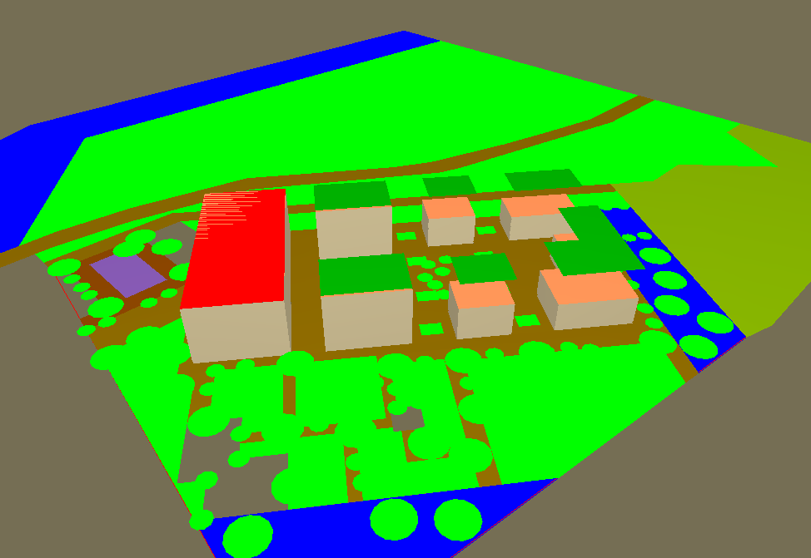
图1.1 场地鸟瞰图

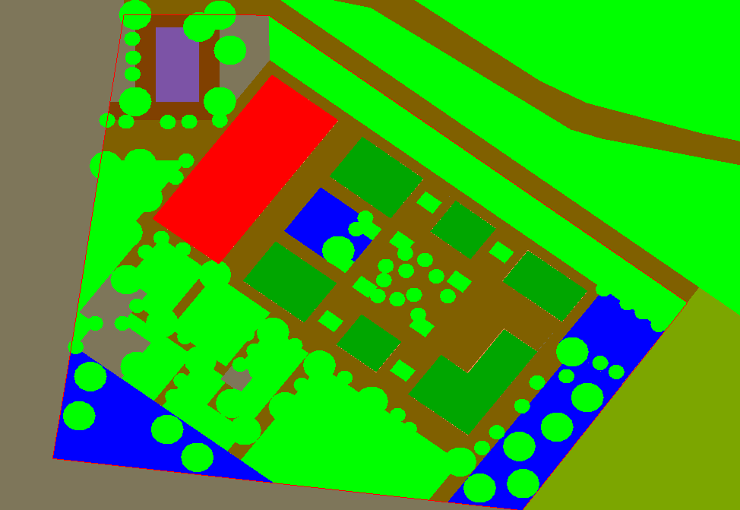
图1.2 场地平面图

设计依据

计算规定
《城市居住区热环境设计标准》的指标体系包括规定性设计和评价性设计，当不满足规定性指标时可进行性能设计指标评价。

规定性设计
（1）4.1.4：在Ⅲ、Ⅳ、Ⅴ建筑气候区，当夏季主导风向上的建筑物迎风面宽度超过80m时，该建筑底层的通风架空率不应小于10％。
（2）4.2.3：绿化遮阳体的叶面积指数不应小于3.0。
（3）4.3.1：居住区户外活动场地和人行道路地面应有雨水渗透与蒸发能力，渗透与蒸发指标不应低于表4.3.1的规定。
表4．3．1 居住区地面渗透蒸发指标
地面 | I、II、VI、VII气候区 |  |  | III、IV、V气候区
地面 | 渗透面积比率β（%） | 地面透水系数k（mm/s） | 蒸发量m（kg/㎡·d） | 渗透面积比率β（%） | 地面透水系数k（mm/s） | 蒸发量m（kg/㎡·d）
广场 | 40 | 3 | 1.6 | 50 | 3 | 1.3
游憩场 | 50 | 3 | 1.6 | 60 | 3 | 1.3
停车场 | 60 | 3 | 1.6 | 70 | 3 | 1.3
人行道 | 50 | 3 | 1.6 | 60 | 3 | 1.3
（4）居住区内建筑屋面的绿化面积不应低于可绿化屋面面积的50％。
当以上4条有任意一条不能满足时候，需要进行评价性设计。

计算参数

典型气象日气象参数
时刻 | 干球温度  (℃) | 相对湿度(%) | 水平总辐射照度  (W/㎡) | 水平散射辐射照度  (W/㎡) | 风速(m/s) | 主导风向
0 | 24.5 | 80 | 0.00 | 0.00 | 1.6 | 南
1 | 24.1 | 81 | 0.00 | 0.00 | 1.5 | 南
2 | 23.6 | 83 | 0.00 | 0.00 | 1.3 | 南
3 | 23.2 | 85 | 0.00 | 0.00 | 1.4 | 南
4 | 22.8 | 86 | 0.00 | 0.00 | 1.3 | 南
5 | 22.6 | 86 | 0.00 | 0.00 | 1.3 | 南
6 | 22.9 | 85 | 31.86 | 28.32 | 1.5 | 南
7 | 23.5 | 82 | 123.90 | 97.94 | 1.6 | 南
8 | 24.4 | 78 | 230.10 | 178.18 | 1.7 | 南
9 | 25.4 | 74 | 359.90 | 260.78 | 1.9 | 南
10 | 26.4 | 70 | 472.00 | 322.14 | 2.0 | 南
11 | 27.3 | 67 | 553.42 | 378.78 | 2.1 | 南
12 | 28.2 | 63 | 607.70 | 403.56 | 2.3 | 南
13 | 28.9 | 61 | 607.70 | 400.02 | 2.6 | 南
14 | 29.4 | 59 | 569.94 | 384.68 | 2.8 | 南
15 | 29.7 | 58 | 495.60 | 330.40 | 2.8 | 南
16 | 29.6 | 58 | 382.32 | 256.06 | 2.9 | 南
17 | 29.3 | 60 | 253.70 | 177.00 | 2.9 | 南
18 | 28.8 | 62 | 129.80 | 94.40 | 2.7 | 南
19 | 28.0 | 65 | 18.88 | 16.52 | 2.4 | 南
20 | 27.2 | 69 | 0.00 | 0.00 | 2.1 | 南
21 | 26.3 | 73 | 0.00 | 0.00 | 2.0 | 南
22 | 25.6 | 76 | 0.00 | 0.00 | 1.8 | 南
23 | 25.0 | 78 | 0.00 | 0.00 | 1.7 | 南
日平均 | 26.1 | 72 | 201.53 | 138.70 | 2.0 | 南

渗透面夏季逐时蒸发量
时刻 | 水面(kg/(㎡.h)) | 绿地(kg/(㎡.h)) | 渗透型硬地  (kg/(㎡.h)) | 绿化屋面  (kg/(㎡.h))
0 | 0.14 | 0.28 | 0.10 | 0.22
1 | 0.12 | 0.20 | 0.10 | 0.16
2 | 0.12 | 0.19 | 0.07 | 0.16
3 | 0.10 | 0.18 | 0.08 | 0.15
4 | 0.11 | 0.21 | 0.07 | 0.17
5 | 0.16 | 0.26 | 0.10 | 0.20
6 | 0.28 | 0.35 | 0.12 | 0.28
7 | 0.45 | 0.44 | 0.14 | 0.35
8 | 0.65 | 0.56 | 0.14 | 0.45
9 | 0.86 | 0.65 | 0.14 | 0.52
10 | 1.02 | 0.69 | 0.14 | 0.55
11 | 1.15 | 0.65 | 0.12 | 0.52
12 | 1.18 | 0.59 | 0.09 | 0.47
13 | 1.15 | 0.52 | 0.07 | 0.42
14 | 1.05 | 0.40 | 0.07 | 0.32
15 | 0.93 | 0.35 | 0.04 | 0.28
16 | 0.75 | 0.25 | 0.03 | 0.20
17 | 0.60 | 0.21 | 0.03 | 0.17
18 | 0.51 | 0.17 | 0.02 | 0.14
19 | 0.33 | 0.14 | 0.01 | 0.11
20 | 0.29 | 0.12 | 0.00 | 0.09
21 | 0.22 | 0.11 | 0.01 | 0.09
22 | 0.18 | 0.08 | 0.01 | 0.06
23 | 0.15 | 0.10 | 0.00 | 0.08
日累计(kg/(㎡.d)) | 12.50 | 7.70 | 1.70 | 6.16

住区指标概览
指标 | 值
地块面积(㎡) | 3414.69
建筑密度 | 0.19
室外面积(㎡) | 2770.96
广场面积(㎡) | 646.83
人行道面积(㎡) | 1213.04
停车场面积(㎡) | 53.00
内部车道面积(㎡) | 100.56
草地面积(㎡) | 1269.15
水面面积(㎡) | 0.00
乔木面积(㎡) | 1612.31
亭廊面积(㎡) | 0.00
爬藤棚架面积(㎡) | 0.00
屋顶绿化面积(㎡) | 332.60
渗透性硬地面积(㎡) | 1912.86
绿化遮阳覆盖率(%) | 58.19
构筑物遮阳覆盖率(%) | 0.00

规定性设计指标

底层通风架空率
建筑名称 | 底层架空面积(㎡) | 基底面积(㎡) | 迎风面宽度(m) | 底层通风架空率(%)
未命名 |  |  |  | 0
办公室 | 0.0 | 47.2 | 0.0 | 0
售卖区 | 0.0 | 63.3 | 0.0 | 0
手工区 | 0.0 | 370.2 | 0.0 | 0
斯维尔\一层11.16 | 0.0 | 949.2 | 53.1 | 0
服务大厅 | 0.0 | 97.6 | 0.0 | 0
依据 | 《城市居住区热环境设计标准》4.1.4条
标准要求 | III、IV、V气候区，夏季主导风向迎风面积宽度超过80m时，底层通风架空率不应小于10%
结论 | 满足

绿化遮阳体叶面积指数
遮阳体类型 | 叶面积指数 | 面积(㎡)
乔木 | LAI >= 3 | 603
乔木 | LAI < 3 | 0
爬藤棚架 | LAI >= 3 | 0
爬藤棚架 | LAI < 3 | 0
依据 | 《城市居住区热环境设计标准》4.2.3条
标准要求 | 绿化遮阳体叶面积指数不应小于3.0
结论 | 满足

渗透蒸发指标
地面 | 面积(㎡) | 面积所占比例 | 地面透水系数k(mm/s) | 蒸发量m  (kg/(㎡·d))
广场 | 647 | 0.338 | 5.00 | 1.69
人行道 | 1213 | 0.634 | 2.50 | 1.69
停车场 | 53 | 0.028 | 0.00 | 1.69
合计 | 1913 | 1.0 | 3.27 | 1.69

地面 | 渗透面积比率(%) | 限值(%)
广场 | 100 | 40
人行道 | 100 | 50
停车场 | 100 | 60
渗透与蒸发指标
指标 | 值 | 限值
地面透水系数k(mm/s) | 3.27 | 3
蒸发量m(kg/(㎡·d)) | 1.69 | 1.6
依据 | 《城市居住区热环境设计标准》4.3.1条
标准要求 | 渗透面积比率、透水系数及蒸发量不应低于标准规定限值
结论 | 满足

屋面绿化率
建筑名称 | 屋面轮廓面积(㎡) | 屋顶绿化面积(㎡) | 可绿化屋面  面积(㎡) | 屋面绿化率(%)
办公室 | 47.2 | 46.9 | 47.2 | 99
售卖区 | 63.3 | 62.9 | 63.3 | 99
手工区 | 370.2 | 124.1 | 370.2 | 34
斯维尔\一层11.16 | 949.2 | 455.9 | 949.2 | 48
服务大厅 | 97.6 | 97.4 | 97.6 | 100
合计 | 1527.5 | 787.3 | 1527.5 | 52
依据 | 《城市居住区热环境设计标准》4.4.2条
标准要求 | 建筑屋面的绿化面积不应低于可绿化屋面面积的50%
结论 | 满足

结论
类别 | 检查项 | 结论 | 备注
规定性设计 | 底层通风架空率 | 满足 | 不满足任意一条时，进行评价性设计
规定性设计 | 绿化遮阳体叶面积指数 | 满足 | 不满足任意一条时，进行评价性设计
规定性设计 | 渗透蒸发指标 | 满足 | 不满足任意一条时，进行评价性设计
规定性设计 | 屋面绿化率 | 满足 | 不满足任意一条时，进行评价性设计
结论 |  | 满足

